ĐỀ TÀI ĐỒ ÁN TỐT NGHIỆP
SMARTOMNI - NỀN TẢNG BÁN LẺ ĐA KÊNH & TỐI ƯU HÓA CHUỖI CUNG ỨNG TÍCH HỢP AI

1. BÀI TOÁN BUSINESS & MỤC TIÊU HỆ THỐNG
Các thương hiệu bán lẻ hiện nay thường kinh doanh trên nhiều nền tảng cùng lúc: Website riêng, Shopee, TikTok Shop,... Thách thức lớn nhất của họ là:
- Overselling (Bán lố): Hàng trong kho chỉ còn 1 sản phẩm, nhưng khách trên Shopee và TikTok Shop cùng bấm mua một lúc dẫn đến hủy đơn, bị sàn phạt.
- Deadstock vs. Stockout: Không dự đoán được xu hướng mua sắm dẫn đến việc tồn kho quá nhiều một số mặt hàng (ví dụ: các size lớn như 2XL hoặc màu sắc kén người) hoặc cháy hàng các mặt hàng hot.
- Vận hành thủ công: Phải vào từng sàn để xác nhận đơn, cập nhật số lượng kho thủ công.
Mục tiêu của SmartOmni: Tạo ra một hệ thống quản trị trung tâm (Hub) đồng bộ realtime tồn kho, đơn hàng từ mọi sàn thương mại điện tử, đồng thời ứng dụng AI để dự báo nhu cầu nhập hàng và tối ưu hóa doanh thu. Đặc biệt, Storefront hoạt động như một Online Catalog kết hợp Centralized Tracking, giúp tối ưu chi phí và điều hướng luồng traffic mua sắm hiệu quả.

2. GIẢI PHÁP & KIẾN TRÚC HỆ THỐNG (SYSTEM OVERVIEW)
SmartOmni được thiết kế là một nền tảng SaaS đa người thuê (Multi-tenant Platform), cho phép nhiều doanh nghiệp bán lẻ SME khác nhau (mỗi doanh nghiệp gọi là một Tenant) cùng đăng ký sử dụng chung một hệ thống, đồng bộ tồn kho/đơn hàng đa kênh và ứng dụng AI dự báo mà không cần tự vận hành hạ tầng riêng. Hệ thống kế thừa kiến trúc Modular Monolith kết hợp Microservices cho các tác vụ đặc thù (AI), bổ sung thêm một tầng cô lập dữ liệu (Tenant Isolation) xuyên suốt các service, nhằm cân bằng giữa khả năng mở rộng (scalability), chi phí vận hành và độ phức tạp.

2.1. Luồng Giải Pháp Kinh Doanh (Business Flow)
Đăng ký & Khởi tạo Tenant (Self-service Onboarding): Một doanh nghiệp mới truy cập trang đăng ký, tạo tài khoản Tenant, thiết lập tên cửa hàng/subdomain riêng (ví dụ hxvf123.smartomni.vn). Ngay sau khi khởi tạo, hệ thống tự động cấp một tenant_id duy nhất — mọi dữ liệu (sản phẩm, đơn hàng, tồn kho, người dùng) phát sinh sau đó đều được gắn với tenant_id này.

Kết nối sàn TMĐT theo từng Tenant: Khác với mô hình một cấu hình dùng chung, mỗi Tenant tự nhập App Key/App Secret của Shopee/TikTok Shop thuộc chính doanh nghiệp mình vào hệ thống. Secret được mã hóa (AES-256) trước khi lưu trữ, đảm bảo dù cùng một hạ tầng nhưng không Tenant nào có thể nhìn thấy hoặc sử dụng thông tin kết nối sàn của Tenant khác.

Đồng bộ Đa kênh (Omnichannel Sync): Không đổi về bản chất so với thiết kế gốc — hệ thống vẫn đóng vai trò một "Hub" trung tâm, bắt sự kiện qua Webhook, đẩy vào Message Queue, trừ tồn kho và đồng bộ ngược lại các kênh. Điểm khác biệt: mọi message trong queue giờ mang theo tenant_id, và Consumer khi xử lý phải resolve đúng bộ Inventory/Order thuộc Tenant tương ứng trước khi thao tác.

Quản lý Hình ảnh & Sản phẩm: Vẫn lưu trên Cloud Storage (Cloudinary/S3) để tối ưu CDN, nhưng tổ chức theo prefix riêng cho từng Tenant (ví dụ s3://smartomni-assets/{tenant_id}/products/...) để dễ kiểm soát dung lượng sử dụng theo gói dịch vụ và tránh xung đột tên file giữa các doanh nghiệp.

2.2. Các Tầng Kiến Trúc (Architecture Layers)
Tầng Client (Frontend):
- Tenant Onboarding Portal: Màn hình đăng ký doanh nghiệp mới, chọn gói dịch vụ, kết nối App Key sàn TMĐT — là điểm chạm đầu tiên của một Tenant trước khi vào hệ thống chính.
- Storefront Web: Giữ nguyên vai trò Online Catalog + Centralized Tracking, nhưng render động theo tenant_id được resolve từ subdomain — mỗi Tenant có một Storefront riêng biệt về mặt hiển thị (logo, sản phẩm) dù dùng chung codebase.
- Admin ERP Dashboard: Giao diện vận hành cho nhân viên của từng Tenant — chỉ thấy dữ liệu thuộc doanh nghiệp mình.
- Super Admin Console : Giao diện riêng dành cho đội ngũ vận hành SmartOmni, không thuộc về Tenant nào — xem danh sách toàn bộ Tenant, số liệu sử dụng tài nguyên, khóa/mở tài khoản vi phạm chính sách, hỗ trợ kỹ thuật.

Tầng API Gateway / Load Balancing: Nginx ngoài vai trò Reverse Proxy, SSL Termination, Rate Limiting, Load Balancing như thiết kế gốc, còn đảm nhiệm thêm bước Tenant Resolution — trích xuất tenant_id từ subdomain hoặc custom header ngay tại Gateway, gắn vào request trước khi chuyển tới Core Services, giúp các service phía sau không phải tự parse lại.

Tầng Core Services (Backend API): Giữ nguyên các phân hệ Inventory Service và Order Service, bổ sung:

- Tenant Service (mới): Quản lý vòng đời Tenant — tạo mới, nâng/hạ gói dịch vụ, giới hạn tài nguyên (feature flag) theo gói, vô hiệu hóa khi vi phạm hoặc hết hạn thanh toán.
- JWT Middleware mở rộng: Payload JWT giờ mang thêm claim tenant_id bên cạnh user_id/role. Mọi truy vấn xuống Database bắt buộc đi qua lớp filter theo tenant_id này trước khi chạm dữ liệu.

Tầng Cô lập Dữ liệu (Data Isolation Layer): Đây là tầng bổ sung quan trọng nhất so với thiết kế đơn-tenant ban đầu. SmartOmni áp dụng chiến lược Shared Database, Shared Schema kèm Row-Level Security (RLS) — lựa chọn phù hợp cho một nền tảng phục vụ nhiều SME nhỏ và vừa, cân bằng giữa chi phí hạ tầng và mức độ cô lập:

- Mọi bảng nghiệp vụ (products, orders, inventory, users) có cột tenant_id bắt buộc (NOT NULL).
- PostgreSQL Row-Level Security Policy được bật trên từng bảng, đảm bảo một session chỉ truy vấn được các dòng thuộc tenant_id của chính nó — kể cả khi tầng ứng dụng lỡ quên thêm điều kiện WHERE tenant_id = ..., database vẫn chặn ở tầng thấp nhất.
- Đây cũng là điểm được đưa vào phần kiểm thử bảo mật (security testing) của đồ án: viết test case cố tình truy vấn chéo Tenant để xác minh RLS hoạt động đúng.

Tầng AI & Analytics Services: Vẫn là cụm service độc lập (Python FastAPI + ONNX Runtime) chạy Demand Forecasting và Recommendation Engine, nhưng mô hình được huấn luyện riêng theo từng Tenant thay vì dùng chung một mô hình cho toàn hệ thống — vì hành vi mua sắm của mỗi doanh nghiệp là khác biệt. Service quản lý một registry ánh xạ tenant_id → model version, hỗ trợ retrain định kỳ và rollback nếu mô hình mới cho kết quả RMSE tệ hơn.

Tầng Message Broker: RabbitMQ xử lý bất đồng bộ như thiết kế gốc; mỗi message mang theo tenant_id trong payload để Consumer route đúng dữ liệu, tránh cần dựng hạ tầng Queue riêng biệt cho từng Tenant (giữ chi phí vận hành thấp, phù hợp quy mô đồ án).

2.3. Chi Tiết Cơ Chế Tích Hợp Sàn TMĐT (Webhook & Polling)
Để làm rõ cách hệ thống SmartOmni lấy và xử lý thông tin đơn hàng từ các sàn thương mại điện tử như Shopee hay TikTok Shop, hệ thống sử dụng kết hợp hai cơ chế: Webhook (Push) và API Polling (Pull). Cơ chế này nằm trong trách nhiệm của Integration & Message Queue Specialist.
- Cơ chế Webhook (Bắt sự kiện Real-time):
- Đăng ký Open API theo từng Tenant: Mỗi Tenant tự đăng ký ứng dụng trên nền tảng dành cho nhà phát triển của TikTok Shop (TikTok Shop Open API) và Shopee (Shopee Open Platform) bằng chính tài khoản doanh nghiệp của họ, nhận về App Key, App Secret riêng. URL nhận Webhook được cấu hình theo dạng có gắn định danh Tenant, ví dụ https://api.smartomni.vn/webhook/{tenant_id}/shopee, giúp hệ thống xác định ngay từ đường dẫn request thuộc doanh nghiệp nào mà không cần suy luận thêm.

- Tiếp nhận & Xác thực (Signature Validation): Request từ sàn gửi tới tầng API Gateway (Nginx) — tại đây tenant_id được trích xuất từ URL path và gắn vào header nội bộ trước khi chuyển tiếp vào Core Services. Controller tra cứu App Secret tương ứng với tenant_id đó (ưu tiên đọc từ Redis cache để giảm độ trễ, cache miss mới truy vấn Tenant Service) rồi xác thực chữ ký số (HMAC/SHA256) để đảm bảo request đến từ nguồn chính thống và đúng doanh nghiệp sở hữu Secret đó.

- Bắn vào Message Queue (RabbitMQ): Tại Controller, hệ thống không gọi database hay tính toán ngay. Controller chỉ nhận dữ liệu JSON, gắn kèm tenant_id vào message envelope, đẩy thẳng vào RabbitMQ, và lập tức trả về HTTP Status 200 OK cho sàn trong vòng 1-3 giây để tránh bị đánh dấu timeout.

- Xử lý bất đồng bộ (Asynchronous Processing): Một Background Worker (Consumer) liên tục lắng nghe RabbitMQ. Khi có tin nhắn, nó bóc tách dữ liệu, đọc tenant_id đính kèm, rồi gọi vào Order Service để tạo đơn và Inventory Service để trừ tồn kho — cả hai đều tự động scope truy vấn theo đúng tenant_id này nhờ tầng Row-Level Security đã mô tả ở mục 2.2.

- Mô phỏng luồng:
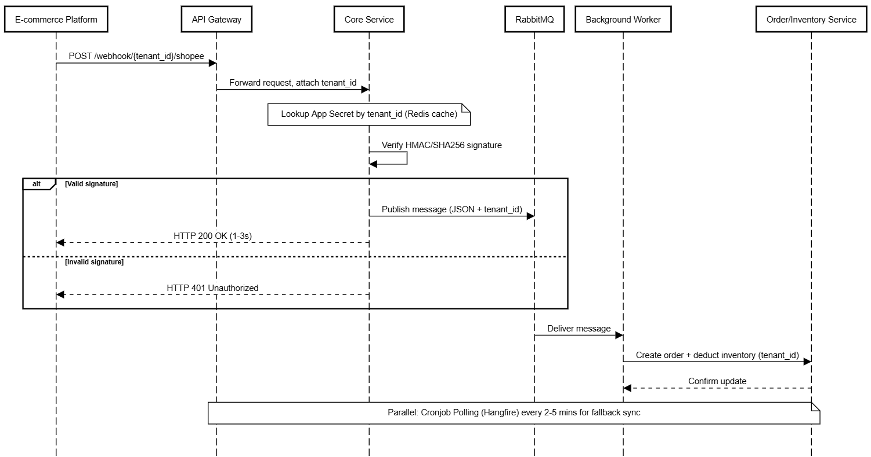
- Cơ chế dự phòng (Cronjob API Polling):
  - Sử dụng Hangfire / Worker Service định kỳ quét mỗi 2-5 phút — chạy tuần tự qua danh sách toàn bộ Tenant đang hoạt động — hoặc kết hợp cơ chế Retry theo cấp số nhân (Exponential Backoff) để gọi API GetOrderList của từng Tenant, đối chiếu lại đơn hàng, giảm khả năng bỏ sót dữ liệu nếu Webhook bị lỗi ở bất kỳ doanh nghiệp nào

2.4. Mô Hình Gói Dịch Vụ (Subscription Tiers)
Để thể hiện đầy đủ tư duy sản phẩm SaaS, hệ thống định nghĩa tối thiểu hai gói dịch vụ, giới hạn bằng feature flag ở tầng Tenant Service — không cần tích hợp cổng thanh toán thật, chỉ cần logic giới hạn tài nguyên:

Tiêu chí | Gói Free | Gói Pro
Số sàn TMĐT kết nối | 1 sàn | Không giới hạn
Số lượng SKU quản lý | Tối đa 100 | Không giới hạn
Demand Forecasting AI | Không khả dụng | Khả dụng
Recommendation Engine | Không khả dụng | Khả dụng
Super Admin hỗ trợ ưu tiên | Không | Có

3. KHUNG CÔNG NGHỆ VÀ ỨNG DỤNG AI (TECHNOLOGY STACK & AI CORES)
Việc lựa chọn công nghệ được cân nhắc kỹ lưỡng để phù hợp với hệ sinh thái Enterprise, tận dụng tối đa hiệu năng và dễ dàng tích hợp.

3.1. Khung Công Nghệ (Technology Stack)
Phân lớp (Layer) | Công nghệ đề xuất | Vai trò & Lý do lựa chọn
Core Backend | Spring boot | Xây dựng các RESTful API.
AI / Data Services | Python (FastAPI + ONNX Runtime) | Đóng gói các mô hình Machine Learning thành API tốc độ cao. Dễ dàng sử dụng các thư viện như Pandas, Scikit-learn xử lý ma trận dữ liệu lớn.
Frontend UI | ReactJS / Next.js | Xây dựng giao diện dạng SPA cho Admin và SSR cho Storefront để tối ưu SEO.
Database | SQL Server / PostgreSQL | Đảm bảo ACID. Lưu trữ cấu trúc dữ liệu ERP.
In-memory Cache | Redis | Cache số lượng tồn kho,  Cache Invalidation, Redis  Lock.
Message Queue | RabbitMQ | Đảm bảo không mất  Webhook qua Durable  Queue, Persistent Message.
Cloud Storage | Cloudinary / AWS S3 | Lưu trữ hình ảnh sản phẩm  tĩnh nhằm giảm tải CSDL.
Monitoring & Logging | Prometheus, Grafana, ELK Stack | Giám sát hệ thống, theo dõi  hiệu năng (APM) và quản lý  log tập trung.

3.2. Lõi Trí Tuệ Nhân Tạo (AI Cores)
Dự án không dừng ở việc gọi API của bên thứ 3 mà tự xây dựng 2 luồng AI đặc thù cho nghiệp vụ bán lẻ:

A. Hệ thống Dự báo Nhu cầu (Demand Forecasting Model)
Mục tiêu: Giải quyết bài toán Tồn kho chết (Deadstock) và Cháy hàng (Stockout).
Bản chất Thuật toán & Mô hình Toán học: Hệ thống sử dụng các mô hình Machine Learning Forecasting / Time-series Forecasting (Prophet hoặc ARIMA).
- Mô hình toán học của Prophet: Phân rã chuỗi thời gian dữ liệu bán hàng thành: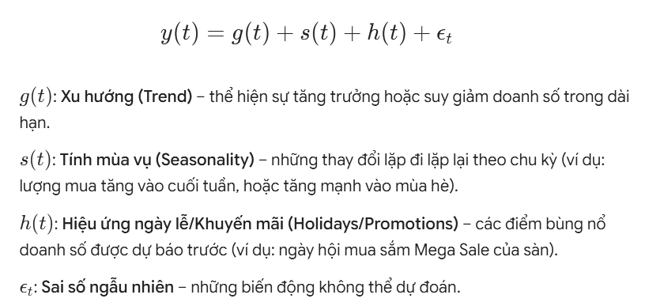
- Đánh giá mô hình: Sử dụng chỉ số Root Mean Square Error (RMSE) để đo lường độ lệch giữa số lượng dự báo nhập kho và số lượng thực tế bán ra. RMSE càng nhỏ, mô hình càng chính xác.
Quy trình vận hành trong SmartOmni:
  - Thu thập dữ liệu: Định kỳ (ví dụ: 1 ngày/lần), AI & Analytics Service (Python FastAPI) quét dữ liệu lịch sử đơn hàng từ Database cốt lõi theo từng SKU.
  - Huấn luyện & Dự báo: Chạy thư viện Prophet phân tích hành vi mua sắm quá khứ, dự báo số lượng tiêu thụ cho 30 ngày tiếp theo.
  - Đưa ra khuyến nghị: Nếu dự báo vượt ngưỡng an toàn, hệ thống đẩy cảnh báo lên Admin ERP Dashboard kèm con số đề xuất nhập thêm. Ví dụ: Dự báo nhu cầu áo thun đen 2XL tăng 35%, đề xuất nhập thêm 200 đơn vị.
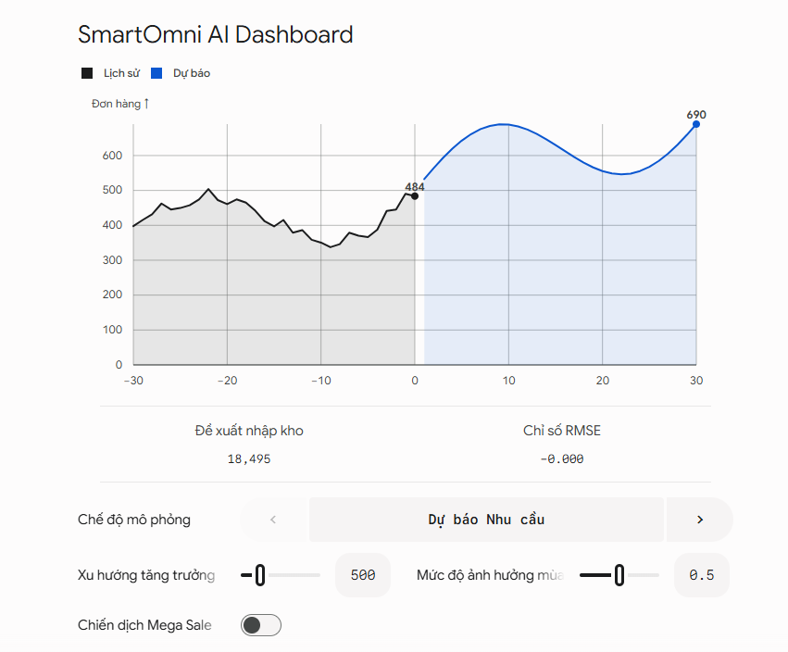
Mô phỏng Dự báo Nhu cầu (Điều kiện thường). Đường Lịch sử (màu đen) thể hiện dữ liệu bán hàng 30 ngày qua. Đường Dự báo (màu xanh) là kết quả phân rã chuỗi thời gian của AI dựa trên biến số Xu hướng g(t) và Mùa vụ s(t). Với đà tăng trưởng ổn định, hệ thống tính toán ngưỡng an toàn và đề xuất nhập kho 18.495 đơn vị sản phẩm.
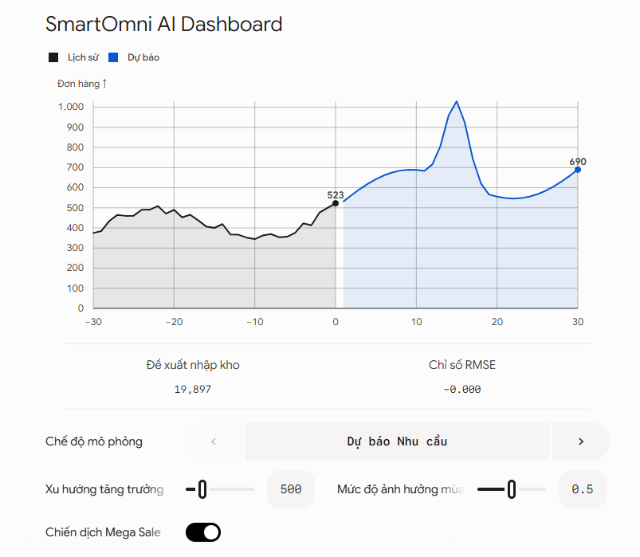
Mô phỏng Dự báo Nhu cầu (Có sự kiện Mega Sale). Khi biến số Hiệu ứng Khuyến mãi h(t) được kích hoạt, thuật toán AI nhận diện sẽ có một đỉnh bùng nổ doanh số (spike) vào giữa tháng. Hệ thống tự động tăng lượng đề xuất nhập kho lên 19.897 sản phẩm để chống "cháy hàng" (Stockout) trong đợt sale. Đồng thời, đường dự báo giảm mạnh ngay sau đó giúp quản trị viên không nhập lố tay, ngăn chặn tình trạng "tồn kho chết" (Deadstock).

B. Hệ thống Gợi ý Cá nhân hóa (Recommendation Engine)
Mục tiêu: Tăng giá trị trung bình trên mỗi đơn hàng (AOV - Average Order Value) thông qua Up-selling và Cross-selling.
Bản chất Thuật toán & Mô hình Toán học: Ứng dụng thuật toán Lọc cộng tác (Collaborative Filtering) dựa trên ma trận người dùng - sản phẩm.
- Ma trận Tương tác (User-Item Matrix): Các hàng là Người dùng, các cột là Sản phẩm. Điểm tương tác: Xem = 1, Thêm giỏ = 3, Mua = 5.
- Độ đo tương đồng Cosine (Cosine Similarity): Tính góc giữa hai vectơ sản phẩm A và B trong không gian đa chiều.
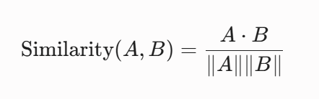
Kết quả trả về giá trị từ 0 đến 1. Giá trị càng gần 1 chứng tỏ hai sản phẩm này có độ tương quan hành vi cực kỳ cao (ví dụ: người mua áo thun thường có xu hướng mua thêm quần short).
Quy trình vận hành trong SmartOmni:
  - Ghi nhận hành vi: Storefront Web ghi nhận click, thêm vào giỏ và gửi về backend.
  - Tính toán thời gian thực: Khi người dùng tiến hành thanh toán, gửi danh sách ID sản phẩm trong giỏ lên AI Service (Python).
  - Gợi ý chéo (Cross-selling): Mô hình Python tìm top 3 sản phẩm có điểm tương quan cao nhất với giỏ hàng hiện tại, trả về Frontend hiển thị ở mục "Khách hàng mua sản phẩm này cũng thường mua thêm...".

4. PHÂN QUYỀN VÀ VAI TRÒ NGƯỜI DÙNG (USER ROLES & WORKFLOWS)
Hệ thống xoay quanh mô hình Online Catalog kết hợp Centralized Tracking, được vận hành bởi 4 vai trò chính:

4.1. Quản lý Cửa hàng & Vận hành (Manager)
Hoạt động trên Admin ERP. Là người trực tiếp thao tác dữ liệu, quản lý kho và điều phối đơn hàng.
- Quản lý Sản phẩm (Catalog Management): Tạo thông tin sản phẩm, cập nhật mã SKU. Đặc biệt, cập nhật các URL link sản phẩm tương ứng trên sàn vào hệ thống để Storefront có nút bấm điều hướng.
- Xử lý Đơn hàng (Order Processing): Theo dõi luồng đơn hàng được Webhook bắn về. Cập nhật tồn kho, in mã vận đơn trực tiếp từ hệ thống nội bộ, quản lý hoàn/hủy hàng tập trung.
- Theo dõi Cảnh báo: Nhận thông báo từ mô hình AI (Demand Forecasting) để lập kế hoạch nhập hàng khi sắp có mã SKU bị thiếu hụt.

4.2. Quản trị viên (Tenant Admin / Chủ doanh nghiệp)
Nắm quyền cao nhất trên Admin ERP, tập trung vào thiết lập hệ thống và đánh giá số liệu kinh doanh.
- Cấu hình Hệ thống (System Configuration): Nhập mã API Key, App Secret, Webhook URL để Backend giao tiếp và đồng bộ đơn hàng với Shopee Open API và TikTok Shop API.
- Quản lý Tài khoản (User Management): Tạo tài khoản, cấp quyền Manager cho nhân viên.
- Báo cáo Phân tích (BI Dashboard): Xem biểu đồ thống kê tổng doanh thu từ tất cả các kênh, tỷ lệ click-through rate (CTR) chuyển hướng sang sàn, và đánh giá hiệu suất mô hình AI.

4.3. Super Admin (Đội ngũ vận hành SmartOmni)
Không thuộc về bất kỳ Tenant nào, đây là vai trò nội bộ của đội ngũ SmartOmni, chịu trách nhiệm vận hành và giám sát toàn bộ nền tảng SaaS trên nhiều doanh nghiệp.
- Quản lý Tenant: Xem danh sách toàn bộ doanh nghiệp đang sử dụng hệ thống, số liệu sử dụng tài nguyên (số SKU, số đơn hàng, gói dịch vụ) theo từng Tenant.
- Kiểm soát & Bảo mật: Khóa/mở tài khoản Tenant vi phạm chính sách hoặc quá hạn thanh toán; giám sát các cảnh báo bất thường liên quan đến cô lập dữ liệu (Row-Level Security).
- Hỗ trợ kỹ thuật: Tiếp nhận và xử lý yêu cầu hỗ trợ từ các Tenant, đặc biệt là sự cố liên quan đến đồng bộ Webhook hoặc mô hình AI.

5. TIÊU CHÍ ĐÁNH GIÁ ĐỘ KHÓ
Tính thực tế: Giải quyết mô hình Catalog & Centralized Tracking mới nhất, tối ưu chi phí hạ tầng cho doanh nghiệp SME.
Độ khó kỹ thuật (Backend): Xử lý Concurrency phức tạp qua Optimistic Concurrency/Redis Lock. Ứng dụng Outbox Pattern đảm bảo tin cậy dữ liệu. Triển khai JWT Middleware và RBAC.
Độ khó kỹ thuật (AI): Xây dựng mô hình chuỗi thời gian dựa trên biến số ngoại sinh. Xây dựng Recommendation Engine bằng phương pháp Hybrid.
Tính hoàn thiện: Tích hợp hệ thống Monitoring & Logging, CI/CD, có tài liệu thiết kế hệ thống chuyên nghiệp.
Độ khó kỹ thuật (Kiến trúc Multi-tenant): Xây dựng tầng cô lập dữ liệu (Row-Level Security) cho mô hình SaaS đa Tenant, Tenant Service quản lý vòng đời thuê bao và giới hạn tài nguyên theo gói dịch vụ, đồng thời huấn luyện và quản lý phiên bản mô hình AI riêng biệt theo từng Tenant.

